- Thiết kế hệ thống con
  - Các dịch vụ nghiệp vụ
      - Đưa ra danh sách các sách phù hợp với tiêu chí và từ khóa tìm kiếm
      - Đưa ra danh sách các sách từ một danh mục được chọn
      - Đưa ra nội dung chi tiết về một cuốn sách cụ thể
      - Mua sách và thanh toán
      - Đưa ra thông tin chi tiết của Member
      - Thay đổi password của Member
      - Đặt mua sách
      - Đưa ra đơn đặt sách của Member
      - Hủy đơn đặt sách
      - Thêm thông tin về một đầu sách mới
      - Chỉnh sửa thông tin của sách đã có
      - Xóa thông tin của một đầu sách cụ thể

  - HTMLLayer Class Diagram
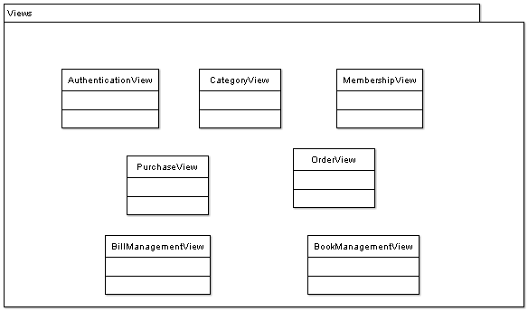

  - HTMLLayer Message List
      - AuthenticationView:
        - logon: từ trang login, lấy username và password của member, rồi trả về trang của member nếu đăng nhập thành công
        - logoff: từ trang của member, trả về trang dành cho user thông thường
      - CategoryView:
        - browse: từ trang chủ đã hiển thị sẵn các danh mục, nhận danh mục được người dùng chọn và trả về danh sách các sách phù hợp
        - search: từ trang chủ, lấy tiêu chí từ khóa người dùng cung cấp làm tham số, trả về danh sách các sách phù hợp
        - details: từ trang kết quả (danh sách các sách tìm được): lấy mã sách làm tham số và trả về nội dung chi tiết cho sách đó
      - MembershipView
        - details: từ trang member, trả về thông tin chi tiết của member hiện thời
        - changePassword: từ trang member, lấy password cũ và password mới làm tham số và hiển thị yêu cầu confirmPassword
        - confirmPassword: từ trang confirmPassword, thiết lập password mới cho member hiện tại nếu password cũ đúng.
      - PurchaseView
        - collectBook: từ trang thông tin chi tiết các sách, lấy thông tin lựa chọn sách cần mua của khách (khi khách chọn sách vào giỏ hàng)
        - viewCart: trả về danh sách các sách khách hàng đã chọn mua cùng tổng thanh toán
        - validate: từ trang giỏ hàng, nhận yêu cầu thanh toán của khách hàng và trả về trang yêu cầu nhập thông tin tài khoản thanh toán ngân hàng (mã số thẻ và password)
        - liquidate: từ trang validate, lấy mã số thẻ và password làm tham số, trả về trang thông tin thanh toán chi tiết (hóa đơn) cho khách hàng
      - OrderView
        - order: từ trang đặt sách, lấy mã và số lượng sách, ngày nhận sách làm tham số, trả về trang hiển thị thông tin đặt sách chi tiết và yêu cầu confirmOrder
        - confirmOrder: nhận thông tin member xác nhận hoàn tất việc đặt sách, trả về trang danh sách các đơn đặt sách của member
        - cancelOrder: từ trang hủy đặt sách của member, lấy mã đơn đặt sách làm tham số, trả về trang hiển thị chi tiết thông tin đặt sách trước cùng chi phí cho việc hủy sách, và yêu cầu confirmCancelOrder
        - confirmCancelOrder: nhận thông tin xác nhận hủy của member,hiển thị thông báo thành công, và trả về trang danh sách đơn đặt sách đã cập nhật của member
      - BookManagementView
        - manageBook: từ trang của manager, nhận yêu cầu quản lý sách, trả về trang quản lý sách
        - addBook: từ trang quản lý sách, nhận yêu cầu thêm sách, trả về trang mẫu thêm sách
        - saveBook: từ trang mẫu thêm sách, lấy các thông tin về sách làm tham số, trả về trang confirmAddBook
        - confirm: nhận thông tin manager xác nhận, trả về trang danh sách các sách của cửa hàng
        - modifyBook: từ trang quản lý sách, nhận yêu cầu chỉnh sửa thông tin sách, trả về trang mẫu chỉnh sửa
        - saveModify: từ trang mẫu chỉnh sửa, lấy các thông tin trong mẫu làm tham số, trả về trang confirm
        - removeBook: từ trang quản lý sách, nhận yêu cầu xóa sách, trả về trang danh sách các sách
        - confirmRemove: từ trang danh sách các sách, lấy mã sách cần xóa làm tham số, trả về trang confirmRemove
        - completểmove: từ trang confirmRemove, nhận xác nhận xóa, trả về trang danh sách cách sách đã cập nhật
      - BillManagementView
        - manageBill: từ trang của manager, nhận yêu cầu quản lý đơn đặt sách, trả về danh sách đơn đặt sách
        - setStatus: từ trang danh sách đơn đặt sách, lấy mã sách và trạng thái được chọn. trả về danh sách đơn đặt hàng đã cập nhật trạng thái

  - ServletLayer class diagram

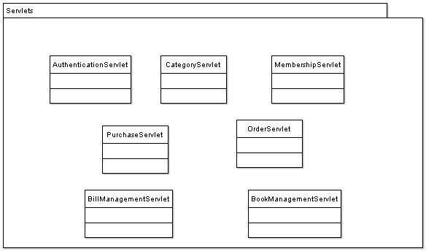

  - ServletLayer message list
      - AuthenticationServlet
        - +logon(n: string, p: string) Đăng nhập cho 1 member với username n và password p
        - +logoff(i: int) Đăng xuất cho member ở phiên đăng nhập i
      - CatalogServlet
        - +readIndexHeading(h: string):String[] Đọc danh sách các sách thuộc danh mục h
        - +search(c: string, k: string):String[] Đọc danh sách các sách phù hợp với tiêu chí c và từ khóa k
        - +readBookDetails(id: string):Book[] Đọc nội dung chi tiết của sách có mã id
      - MemberServlet
        - +readMemberDetail(i: int) Đọc thông tin chi tiết của member tại phiên đăng nhập i
        - +changePassword (i: int, o: string, n: string) Đổi password cho member ở phiên đăng nhập i sử dụng password cũ o và password mới n
      - PurchaseServlet
        - +createbill(id: string[], i:int): long Tạo hóa đơn cho khách hàng ở phiên i với danh sách mã sách mà khách hàng chọn mua được liệt kê trong id
        - +liquidate(creditnum: int, p: string) Thực hiện thanh toán qua paymentgateway bằng số thẻ thanh toán creditnum và password p khách hàng cung cấp
      - OrderServlet
        - +readOrder(i: int): Order[] Đọc tất cả các đơn đặt sách của member tại phiên đăng nhập i
        - +createOrderBill(i: int, id: string, n: int):Order Tạo đơn đặt hàng cho member tại phiên i với mã sách cần đặt mua id và số lượng n
        - +cancelOrder(i: int, id: string) Hủy đơn đặt hàng có mã id cho member ở phiên i
      - BookManagementServlet
        - +createBook(id: string, n: string, amount: int, p: long,ca:string, au: string, pub: string):Book Tạo một đối tượng Book với mã số id, tên n, số lượng amount, giá p,loại ca, tác giả au, nhà xuất bản pub
        - +editBook(id: string, amount: int, p: long):Book Sửa thông tin về số lượng với số lượng mới amount, và giá với p của sách có mã id
        - +delBook(id: string) Xóa thông tin về sách có mã id
      - BillManagementServlet
        - +setStatus(id: string, s: int) Thiết lập trạng thái s cho đơn đặt sách có mã id (s =1 đơn đặt sách đã được xử lý, s= 0 đơn đặt sách chưa được xử lý)
  - BussinessLayer class diagram

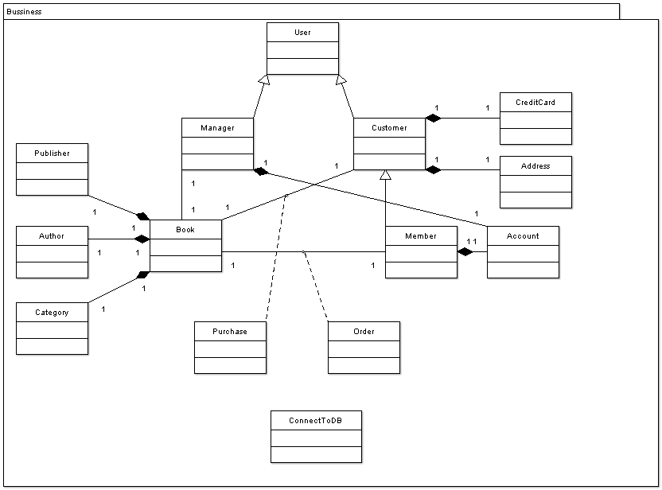

  - BussinessLayer field list
      - Book:
        - -id: string Mã sách (mỗi đầu sách có một mã duy nhất)
        - -name:string Tên sách
        - -price: long Giá bán sách
        - -amount:int Số lượng sách mà cửa hàng có
      - Address:
        - -house: string Số nhà
        - -street: string Tên phố
        - -district: string Quận (huyện)
        - -city: string Thành phố (tỉnh)
      - Publisher
        - -id: string Mã định danh cho nhà xuất bản
        - -name: string Tên nhà xuất bản sách
      - Author
        - -id: string Mã tác giả
        - -name: string Tên tác giả
      - Category
        - -name: string Loại sách
      - Customer
        - #name: string Tên khách hàng
        - #address: Address Địa chỉ
        - #phone: long Số điện thoại liên hệ
        - #credit: Creditcard Thẻ thanh toán
      - Member
        - -account: Account Tài khoản đăng nhập web site
      - Account
        - -username: string Tên đăng nhập website
        - -password: string Mật khẩu đăng nhập
      - Manager
        - -account: Account Tài khoản đăng nhập
      - Purchase
        - -id: string Mã hóa đơn mua sách
        - -buyDate:date Ngày mua
        - -amuont:long Tổng hóa đơn
      - CreditCard
        - -num: int Mã số thẻ thanh toán
        - -type:string Loại thẻ
        - -expiryDate:date Ngày hết hạn
      - Order
        - -id: string Mã đơn đặt sách
        - -orderDate: date Ngày đặt sách
        - -deliveryDate:date Ngày giao sách
        - -deposit:long số tiền đặt cọc
  - BussinessLayer message list
      - Book
        - +getByIndexHeading(h: string):List<Book> Trả về danh sách các sách thuộc danh mục h, sắp xếp theo tên
        - +getByQuery(q: string ):List<Book> Trả về danh sách các sách theo tiêu chí và từ khóa có trong câu truy vấn q, sắp xếp theo tên
        - +getByBookid(id: string) Trả về thông tin chi tiết của sách có mã id
      - Member
        - +getByMemberid(un: string):Member Trả về thông tin cá nhân của member có username un
      - Order
        - +getOrderByMemberid (un: string):List<Order> Trả về danh sách đơn đặt sách của member
      - ConnectToDB
        - +insertDataToDB(query: string, table: string) Thêm dữ liệu vào cơ sở dữ liệu

